МОУ Шолоховская средняя
общеобразовательная школа

«Большое путешествие»
Программа
оздоровительной смены пришкольного лагеря «Солнышко»
с дневным пребыванием детей

лето 2015
Паспорт программы
Наименование программы | Программа оздоровительной смены пришкольного лагеря с дневным пребыванием  «Большое путешествие»
Основание для разработки программы | - Федеральный закон "Об основных гарантиях прав ребенка в РФ";  -Закон Российской Федерации "Об образовании";  - Федеральный закон "Об основах системы профилактики безнадзорности и правонарушений несовершеннолетних";  -Программа «Патриотическое воспитание граждан Российской Федерации»  - Приказ Минобразования России "Об утверждении порядка проведения смен профильных лагерей, лагерей с дневным пребыванием, лагерей труда и отдыха'";  - Санитарно-эпидемиологические правила СП 2.4.4.969-00 "Гигиенические требования к устройству, содержанию и организации режима в оздоровительных учреждениях с дневным пребыванием детей в период каникул»
Муниципальный заказчик программы | Отдел образования и молодежной политики администрации Красносельского района, Костромской области;  МОУ «Шолоховская СОШ» Красносельского района
Авторы программы
Организация – исполнитель программы | МОУ «Шолоховская СОШ» Красносельского района Костромской области , пришкольный оздоровительный лагерь с дневным пребыванием детей
Срок реализации | 1.06.2015г. – 26.06.2015г.
Целевые группы | Дети в возрасте 7-11 лет (учащиеся 1-5 классов)
Количество воспитанников | 100
Цель программы | Создание системы интересного, разнообразного по форме и содержанию отдыха и оздоровления детей.
Задачи программы | - Организация интересного, полноценного отдыха ребёнка.  - Создание условий для раскрытия и развития творческого потенциала каждого.  - Организация совместной деятельности детей и взрослых.  - Оказание методической и практической помощи в организации и проведении мероприятий.  - Формирование самостоятельности и ответственности за свою деятельность.  - Совершенствование системы организации внеурочной деятельности детей.  Подготовить лидеров и организаторов игр в разновозрастных отрядах и на улицах во время летних каникул.
Ожидаемые результаты реализации программы | - При активном участии детей и взрослых в реализации программы предполагается, что у каждого возникнет чувство сопричастности к большому коллективу единомышленников – космонавтов.  - Успешность детей в различных мероприятиях повысит социальную активность, даст уверенность в своих силах и талантах.  - При хорошей организации питания, медицинском наблюдении и правильно организованных спортивных мероприятиях предполагается оздоровить детей и своевременно обратить внимание на проблемы со здоровьем, если они существуют.  - Осуществление экскурсий, походов, поездок помогут детям в обретении новых знаний о родном крае и научат их бережно и с любовью относиться к своей Родине.  Предполагается, что время, проведенное в лагере, не пройдет бесследно ни для взрослых, ни для детей, и на следующий год они с удовольствием будут участвовать в работе лагеря.
Цель программы: Создание системы интересного, разнообразного по форме и содержанию отдыха и оздоровления детей.
Задачи:

- Организация интересного, полноценного отдыха ребёнка.
- Создание условий для раскрытия и развития творческого потенциала каждого.
- Организация совместной деятельности детей и взрослых.
- Оказание методической и практической помощи в организации и проведении мероприятий.
- Формирование самостоятельности и ответственности за свою деятельность.
- Совершенствование системы организации внеурочной деятельности детей.
- Подготовить лидеров и организаторов игр в разновозрастных отрядах и на улицах во время летних каникул.

Срок реализации программы: с 1 июня по 26 июня 2015 г. (краткосрочный)
Содержательные блоки
(Направления деятельности)
Реализация программы осуществляется через конкретные мероприятия по направлениям:
- ФИЗКУЛЬТУРНО – ОЗДОРОВИТЕЛЬНОЕ
- ПОЗНАВАТЕЛЬНО - ТВОРЧЕСКОЕ
- ГРАЖДАНСКО - ПАТРИОТИЧЕСКОЕ
Физкультурно - оздоровительное направление связано с оздоровлением и физическим развитием детей и подростков. Это спортивная программа лагеря, в которую включены подвижные игры на свежем воздухе, спортивные игры и соревнования, легкоатлетические упражнения, оздоровительные комплексы.
Основные формы организации:

- Утренняя гимнастика (зарядка).
- Спортивная игры на стадионе, спортивной площадке.
- Подвижные игры на свежем воздухе.
- Эстафеты (спортивная игра «Веселые острова »)

Утренняя гимнастика проводится ежедневно в течение 10-15 минут: в хорошую погоду – на открытом воздухе, в непогоду – в проветриваемых помещениях. Основная задача этого режимного момента, помимо физического развития и закаливания, - создание положительного эмоционального заряда и хорошего физического тонуса на весь день.
Подвижные игры включают все основные физкультурные элементы: ходьбу, бег, прыжки. Они способствуют созданию хорошего, эмоционально окрашенного настроения у детей, развитию у них таких физических качеств, как ловкость, быстрота, выносливость, а коллективные игры – еще и воспитанию дружбы.
Познавательно- творческое направление – направление, раскрывающее интеллектуальный и творческий потенциал учащихся на основе конкурсов, турниров для смекалистых, посещение библиотеки, музея, использование информационных технологий и т.д.
Гражданско - патриотическое направление - направление деятельности, связанное
с воспитанием чувства любви и бережного отношения к традициям своей Родины. Это направление включает экскурсии, походы, беседы, чтение книг, просмотры презентаций, фильмов и т.д.
Ожидаемые результаты
В ходе реализации данной программы ожидается:
При активном участии детей и взрослых в реализации программы предполагается, что у каждого возникнет чувство сопричастности к большому коллективу единомышленников .
- Успешность детей в различных мероприятиях повысит социальную активность, даст уверенность в своих силах и талантах.
- При хорошей организации питания, медицинском наблюдении и правильно организованных спортивных мероприятиях предполагается оздоровить детей и своевременно обратить внимание на проблемы со здоровьем, если они существуют.
- Осуществление экскурсий, походов, поездок помогут детям в обретении новых знаний о родном крае и научат их бережно и с любовью относиться к своей малой Родине
- Предполагается, что время, проведенное в лагере, не пройдет бесследно ни для взрослых, ни для детей, и на следующий год они с удовольствием будут участвовать в работе лагеря.

Ожидаемые результаты реализации программы,
основные индикаторы ее эффективности
Участники программы | Ожидаемые результаты
Учащиеся | 1. Физическое и духовное оздоровление детей и подростков на основе подвижных и спортивных игр, спортивно- оздоровительных комплексов.  2. Практическое применение подвижных игр в свободное от учебы и каникулярное время.  3. Расширение кругозора учащихся, развитие их организаторских и творческих способностей.
Родители | 1.Физическое, интеллектуальное и социальное оздоровление ребенка;  2.Реализация потребности ребенка в развитии и саморазвитии, интересов и потенциала личности;  3.Полноценный отдых ребенка.
Педагоги | 1.Реализация запланированных мероприятий в означенных сферах деятельности  2.Улучшение социально- психологического климата в школе.  3. Предотвращение негативных социальных явлений среди детей.

Эффективность программы определяется системой целевых индикаторов, показателей (таблица), которые позволяют оценить ход и результативность решения поставленных задач по основным направлениям
Целевые показатели | Индикаторы
Физкультурно – спортивное  развитие | - отсутствие отрицательной динамики состояния здоровья учащихся;  - выработка положительной мотивации детей и подростков к принципам здорового образа жизни
Развитие познавательной и творческой активности учащихся | - увеличение числа участников школьных, районных конкурсов, а также победителей и призеров  - высокий уровень качества знаний учащихся по культуре родного края, по истории космонавтики и т.д.
Формирование основ нравственной культуры | - сформированность основных нравственных качеств личности;  - отсутствие отрицательной динамики правонарушений и преступлений среди учащихся
Гражданско- патриотическое воспитание учащихся | - рост социальной активности учащихся;  - повышение степени осознания понятия «патриотизм»
Принципы организации педагогического процесса в рамках программы:
- Принцип гуманизации отношений – построение всех отношений на основе уважения и доверия к человеку, на стремлении привести его к успеху. Через идею гуманного подхода к ребёнку, родителям, сотрудникам лагеря необходимо психологическое переосмысление всех основных компонентов педагогического процесса.
- Принцип соответствия типа сотрудничества психологическим возрастным особенностям учащихся и типу ведущей деятельности – результатом деятельности воспитательного характера в ЛОЛ является сотрудничество ребёнка и взрослого, которое позволяет воспитаннику лагеря почувствовать себя творческой личностью.
- Принцип демократичности – участие всех детей и подростков в программе развития творческих способностей.
- Принцип дифференциации воспитания – дифференциация в рамках летнего оздоровительного лагеря предполагает:
- Отбор содержания, форм и методов воспитания в соответствии с индивидуально-психологическими особенностями детей;
- Создание возможности переключения с одного вида деятельности на другой в рамках смены (дня);
- Взаимосвязь всех мероприятий в рамках тематики дня;
- Активное участие детей во всех видах деятельности.
5. Принцип творческой индивидуальности – творческая индивидуальность – это характеристика личности, которая в самой полной мере реализует, развивает свой творческий потенциал.
6. Принципы, используемые при планировании и проведении лагерной смены:
• Учет особенностей каждой личности
• Возможность проявления способностей во всех областях досуговой и творческой деятельности всеми участниками лагеря
• Достаточное количество оборудования и материалов для организации всей деятельности лагеря
• Распределение эмоциональной и физической нагрузки в течение каждого дня.
• Четкое распределение обязанностей и времени между всеми участниками лагеря
• Моделирование и создание ситуации успеха при общении разных категорий детей и взрослых
• Ежедневная рефлексия с возможностью для каждого участника лагеря высказать свое мнение о прошедшем дне.

Безусловная безопасность всех мероприятий

Этапы реализации:
I этап - подготовительный – апрель - май
Этот этап характеризуется тем, что примерно за 2 месяца до открытия пришкольного летнего оздоровительного лагеря начинается подготовка к летнему сезону. Деятельностью этого этапа является:
проведение совещаний при директоре и заместителе директора по воспитательной работе по подготовке школы к летнему сезону;
Изучение запросов детей и их родителей
- Подбор начальника лагеря, воспитателей, тренера, медработника
- издание приказа по школе об открытии пришкольного оздоровительного лагеря;
- разработка программы деятельности пришкольного летнего оздоровительного лагеря с дневным пребыванием детей, обсуждение и утверждение ее на заседании ШМО классных руководителей, директором школы
- подготовка методического материала для работников лагеря;
- отбор кадров для работы в пришкольном летнем оздоровительном лагере;
- составление необходимой документации для деятельности лагеря (список детей, план-сетка, положение, должностные обязанности, инструкции т.д.)
II этап - организационный – июнь
Этот период короткий по количеству дней, всего лишь 2-3 дня. Основной деятельностью этого этапа является:
Решение организационных вопросов
встреча детей, проведение диагностики по выявлению лидерских, организаторских и творческих способностей;
• запуск программы «Большое путешествие»;
• знакомство с правилами жизнедеятельности лагеря
• выявление и постановка целей развития коллектива и личности;
- сплочение отряда;
- формирование законов и условий совместной работы;
- подготовка к дальнейшей деятельности по программе.
III этап - основной - июнь.
Основной этап включает реализацию основных положений программы. Родители, дети, педагоги, общественные организации – организаторы программы:
- познают, отдыхают, трудятся;
- делают открытия в себе, в окружающем мире;
- помогают в проведении мероприятий;
- учатся справляться с отрицательными эмоциями, преодолевать трудные жизненные ситуации;
- развивают способность доверять себе и другим;
- укрепляют свое здоровье.
- реализация основной идеи смены;
- вовлечение детей и подростков в различные виды коллективно - творческих дел;
- работа творческих мастерских.
- Ежедневное отслеживание эмоционального состояния воспитанников.
IV этап – аналитический
- Анализ работы. Подведение итогов.
- Обработка и оформление материалов смены

Условия реализации программы
«Большое путешествие»
Материально- техническое обеспечение
Игровой материал и инвентарь | - Мячи: резиновые, волейбольные, футбольные  - Обручи  - Скакалки  - Шашки, шахматы  - Бадминтон  - Игры настольные
Оборудование | - Столы и стулья  - Компьютеры  - Мультимедийный проектор  - Микрофон  - Цифровой фотоаппарат  - Принтер

Кадровые условия
В реализации программы «Большое путешествие» участвуют:

- Начальник лагеря
- Воспитатели
- Тренер
- Медицинский работник
- Учителя Шолоховской школы средней общеобразовательной школы;
- Вожатые- ученики школы
- обслуживающий персонал

Функциональные обязанности сотрудников лагеря:
Начальник лагеря: Организует, координирует и контролирует работу сотрудников лагеря; Обеспечивает безопасность жизни и здоровья детей и сотрудников лагеря; Оформляет необходимые документы на открытие и функционирование лагеря; Руководит работой педагогического и вспомогательного персонала.
Воспитатели: Обеспечивают реализацию плана работы; Обеспечивают и отвечают за безопасность детей во время проведения культмассовых мероприятий; Несут материальную ответственность за имущество, выданное на лагерь.
Тренер:
Проводит оздоровительную утреннюю зарядку; Организовывает и проводит спортивно – массовые мероприятия: спартакиаду, личные первенства,

Методические условия
- наличие необходимой документации, программы, плана;
- проведение инструктивно-методических сборов с воспитателями до начала лагерной смены.
- методическая литература по организации оздоровительной смены, включающая в себя разнообразные научно-популярные, художественные, наглядные пособия.
- электронные цифровые материалы по летним лагерям, презентации, фильмы о космонавтике, космонавтах России.
Содержание и формы реализации программы
Реализация целей и задач смены осуществляется по программе «Большое путешествие». Все учащиеся делятся на три равные группы.
Структура управления

начальник лагерной смены

старшая вожатая
воспитатели

вожатые
командиры отрядов
дети.

Законы:

- Закон точного времени.
- Закон доброты.
- Закон порядочности.
- Закон дружбы.
- Закон безопасности.
- Закон взаимовыручки.

Заповеди:

- Группа – одна семья.
- Один за всех и все за одного.
- Порядок прежде всего.
- Каждое дело вместе
- Все делай творчески, а иначе зачем?
- Даже если трудно, доведи дело до конца.
- Чистота – залог здоровья.

Выполнение всех Законов и Заповедей предполагает сделать жизнь в лагере интересной и насыщенной, приносящей радость себе и другим. Разработана система стимулирования успешности и личностного роста. Каждый путешественник может ежедневно получать «звезду» за активное участие в жизни команды и в целом группы . Если в команде набирается 10 «звездочек», то по итогам дня группа получает «священный тотем». В конце лагерной смены подводятся итоги: подсчитывается количество открытых островов, а также количество «звезд» в целом. По итогам победители получают призы и награды. В течение смены происходит съёмка документального фильма.

Каждый день смены будет посвящен путешествию в одну из стран.

- Германия
- Франция
- Великобритания
- Италия
- Испания
- Польша
- Румыния
- Нидерланды
- Греция
- Бельгия
- Португалия
- Чехия
- Венгрия
- Швеция
- Австрия
- Болгария
- Дания
- Словакия
- Финляндия

Режим дня
9.00 - Сбор.
9.00 – 9.15 – Утренняя зарядка «Встреча с островитянами ».
9.15 – 9.30 – Сбор группы (организационная линейка). Получение маршрутных листов
9.30 - 10.00 – Завтрак туриста .
10.00 – 11.00 – Туризм (работа студий)
11.00 – 12.00 – Час свободы
12.00 – 13.00 – «Команда - одна семья» - общелагерное дело.
13.00 – 13.30 – Обед туриста .
13.30 – 14.00 – «Предстартовые хлопоты» - внутрикомандное дело.
14.00- 14.15 - «Приведи в порядок себя и своё место » (уборка территории).

14.30 - подведение итогов дня. Планёрка


План путешествия

 | Название планеты | Мероприятия | Примечание
1день. | «Остров встреч»  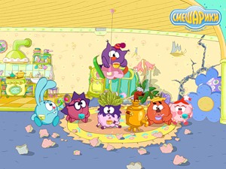 | Общелагерный сбор.  Праздничная программа «Здравствуй, лето красное, веселое, прекрасное!»
2 день. |   «Остров трудоголиков» | Оформление игровых комнат, изготовление отрядных уголков.  Открытие сезона. Праздничная линейка.
3 день. | «Остров  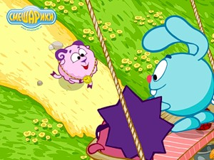  подвижных игр» | Спортивные кругосветки.  Игры на сплочение  «Веселый остров».
4 день. | 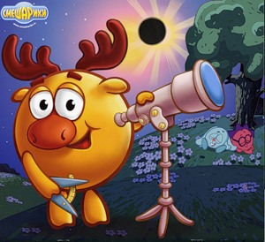  «Остров интеллектуалов» | Игра «Что? Где? Когда?»  Эрудит-шоу.  Игровая программа  «путешествие »
5 день. | «Остров романтиков»   | Развлекательная программа «День всех влюбленных».  Изготовление валентинок.
6 день. |   «Остров сказок» | Викторина «В мире сказок».  Развлекательная программа «По дорогам сказок».
7 день. |   «Остров спорта» | Шоу «Мальчишек-шалунишек»  Весёлые старты  Шашечный турнир.
8 день. | «Остров юмора»  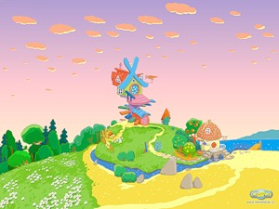 | КВН «Жить без улыбки – просто ошибка».  Развлекательная программа «День улыбки»
9 День. | 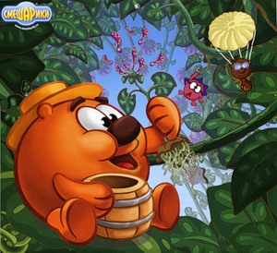  Остров «Неболей-ка» | «Овощи, ягоды и фрукты – полезные продукты» (Просмотр презентации)  Игра «Поле Чудес» на тему: «За здоровьем к растениям».  «Береги здоровье смолоду!» Устный журнал.
10 день. | «Остров юный эколог»   | Экологическая игра «Паутина».  Развлекательная программа «Язык цветов».  Игра «Счастливый случай» на тему: «Земноводные, пресмыкающиеся, птицы».
11 день. |   «Остров Нептуна» | посещение бассейна  игры с водой
12 день. | 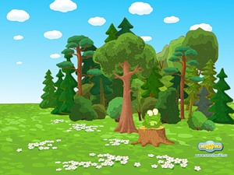  Остров «Моя Родина» | «Русь, Россия, Родина моя» - беседа. Конкурс рисунков «Пусть всегда будет солнце!»  Просмотр презентации о России
13 день. | 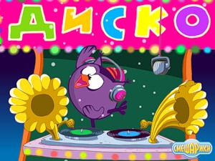  «Остров танца» | Стартинейджер.  Танцерина.
14 день. |   «Остров «очумелые ручки»» | Клуб веселых мастеров.  Игра – лотерея «Семь раз отмерь, один раз отрежь».
15 день. | «Остров талантов»   | Выпуск стенгазеты отряда на тему: «Островные новости»  (1-го сезона)  Конкурс рисунков «Мир, в котором я живу».
16 день. | «Остров этикета» | Веселый праздник «Цветочный этикет»  Викторина «В мире этикета».
17 день. | «Остров героев»  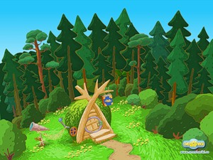 | Памятная дата 22 июня 1941 года.  Митинг
18 день. | «Остров Мульти-пультия»   | Просмотр мультфильмов.  Игра «Поле Чудес» на тему: «Я – мультиман»
19 день. | Остров рекордов   | Спортивное состязание  Книга рекордов лагеря
20 день. | Остров советов  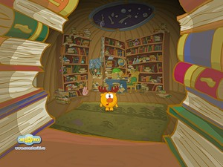 | Инструктажи, беседы  Веселые  островитяне .
21 день. | Остров прощания   | Закрытие сезона.  Развлекательные мероприятия
Маршрутный лист
п/п | Название занятия | Кол-во | результат
1 | Пение
2 | Танцы
3 | Чтение
4 | Настольные и интеллектуальные игры
5 | Компьютер
6 | Кинозал
7 | Стадион
8 | Дискотека
9
10

